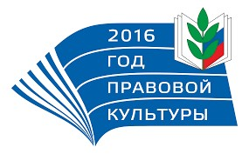

Публичный отчет

Индустриальной районной территориальной организации профсоюза работников народного образования и науки РФ

за 2016 год

Содержание
Публичного отчета за 2016 год

- Кредо организации.
- Общая характеристика.
- Инструменты деятельности.
  - Работа выборных органов.
  - Наиболее яркие массовые мероприятия.
  - Особенность года – активизация правовой работы.
  - Социальное партнерство.
  - Обучение, методическая работа.
  - Информационная работа.
  - Финансовое укрепление.
- Работа по представлению и защите прав и интересов членов профсоюза.
  - Дополнительные меры социальной поддержки.
  - Правовая защита.
  - Охрана труда.
  - Содействие творческому развитию педагогов.
  - Работа с молодыми педагогами.
  - Оказание дополнительных услуг членам профсоюза.
V. Выводы.

Наши принципы

- Последовательность действий в достижении поставленных целей, четкое проблемно-целевое планирование деятельности.
- Непосредственное участие в работе общественных органов управления, временных и постоянных рабочих групп при органах власти.
- Постоянное повышение профессионального уровня профсоюзных кадров и актива. Обладание в переговорных процессах компетентностью не ниже, чем у оппонента.
- Опора на анализ ситуации и факты.
- Вовлечение в совместную деятельность членов Профсоюза.
- Информированность и информирование.
- Приоритет – молодым!
- Крепнем дружбой!

Индустриальная районная территориальная организация профсоюза работников народного образования и науки РФ объединяет 2000 членов профсоюза.
Среди них 1700 работающих, 300 неработающих пенсионеров.
Охват профсоюзным членством 70%. Общее количество первичных профсоюзных организаций – 48
По сравнению с 2015-м годом количество первичных профсоюзных организаций в районной организации не уменьшилось. И общая численность членов профсоюза сохранилась на прежнем уровне.
Работа выборных органов районной организации носит системный и комплексный характер, предпринимаются значительные усилия по всем уставным направлениям деятельности, как в реализации основной защитной функции Профсоюза, так и в вопросах укрепления самой организации.

I. ОСНОВНЫЕ ИНСТРУМЕНТЫ ДЕЯТЕЛЬНОСТИ.

1. Работа выборных органов.

В 2016 году пленум районного комитета профсоюза был посвящен Году правовой культуры «О работе Индустриальной районной территориальной организации профсоюза работников народного образования и науки РФ по организации законотворческой деятельности, правовой защиты, повышению правовой культуры членов профсоюза».
Проведено 6 заседаний президиума крайкома профсоюза, на которых было рассмотрено 10 тематических вопроса, такие как:
- «О результатах мониторинга по работе с молодежью в ОУ Индустриального района, анализа социально-экономического положения с молодыми работниками отрасли и мерах по усилению работы с ними».
- «О работе первичных профсоюзных организаций МАДОУ «Детский сад № 12» профсоюза по представлению и защите социально-экономических интересов членов профсоюза».
- «Об опыте работы с молодыми педагогами в первичной профсоюзной организации МАОУ «СОШ № 91»
- «О состоянии информационной работы в рамках проведения года правовой культуры в первичных профсоюзных организациях МАДОУ «Детский сад открытий и изобретений «Эврика»
- «О взаимодействии сторон социального партнерства по решению социально-экономических проблем работников образования через площадку трехсторонней городской комиссии».
- «О состоянии делопроизводства в первичных профсоюзных организациях Индустриальной РТО «О результатах работы председателя первичной профсоюзной организации за год по всем направлениям деятельности».

Задачи на ближайшую перспективу.

В 2017 г. – проводить расширенные, выездные заседания президиума райкома профсоюза.
Продолжать работу непосредственно с членами профсоюза, в то же время развивать онлайн-контакты с первичными профсоюзными организациями, членами профсоюза.

2. Яркие мероприятия и конкурсы 2016 г.

Считаем яркие имиджевые мероприятия очень важным условием привлечения внимания к деятельности Профсоюза.
Некоторые из них:

- Районная спартакиада среди работников образования Индустриального района.

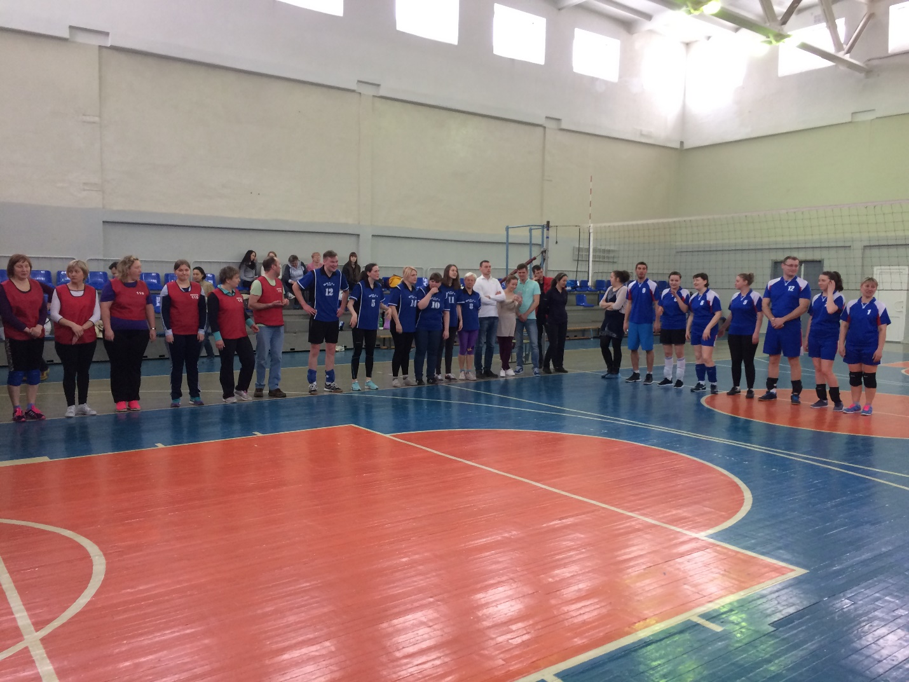

- Районный чемпионат интеллектуальных игр.

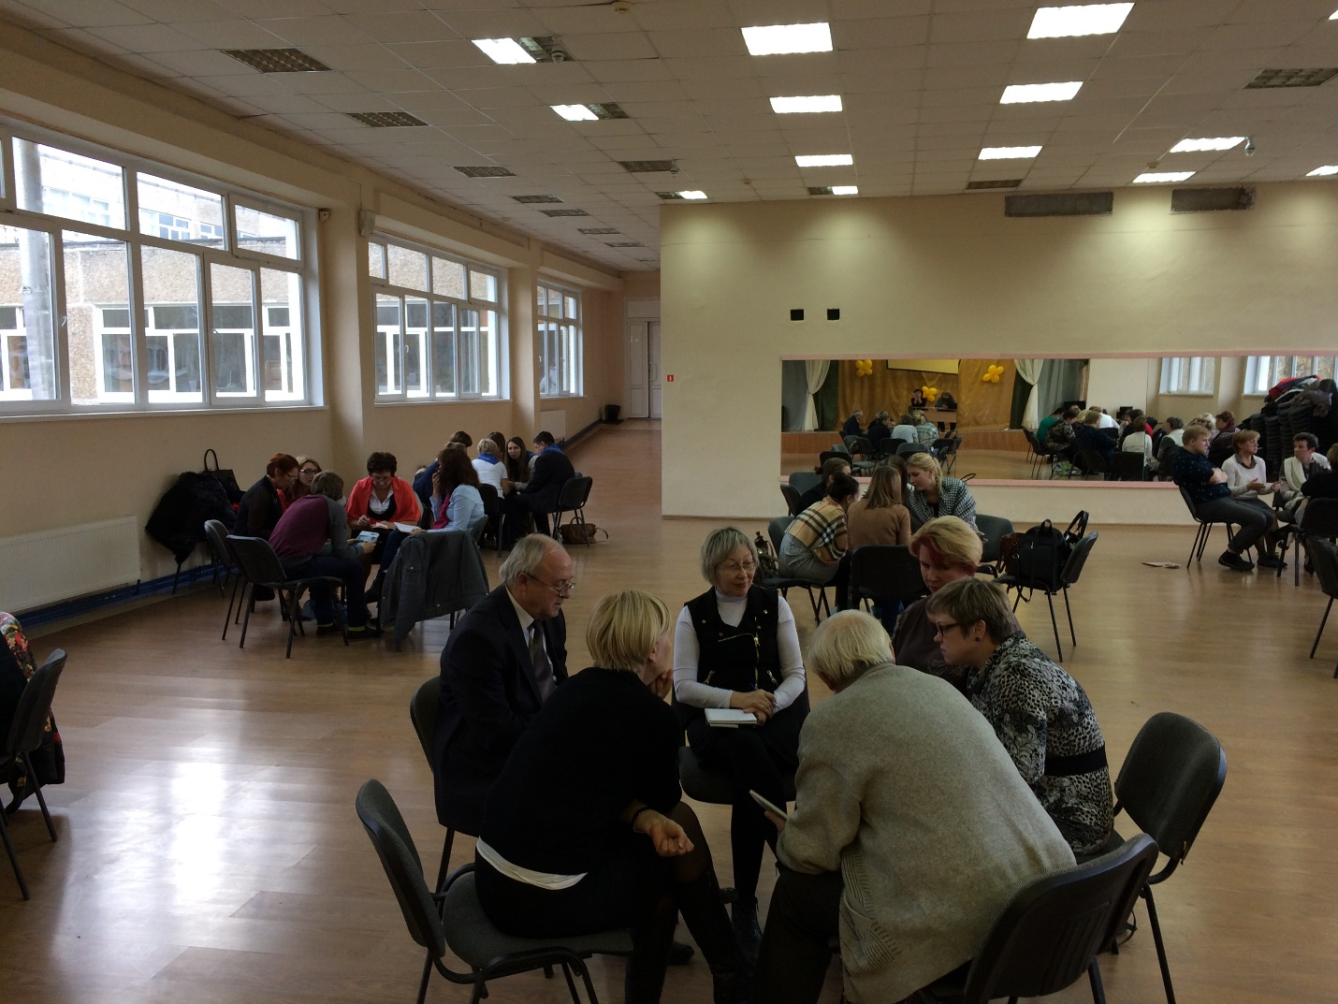

- Районный тур городского конкурса «Поют педагоги»

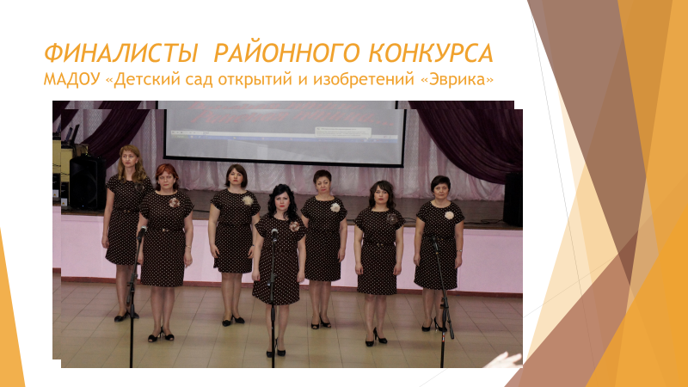

- Районный праздник, посвященный профессиональному празднику «День учителя» (ТЮЗ)
- Участие в Интернет-конкурсе «Креативный учитель-2016» (совместно с туроператором «Пермский центр отдыха и туризма»).
- Участие в Интернет-конкурсе «Профстарты-2016» (совместно с туроператором «Пермский центр отдыха и туризма»).
- Игра для молодых работников образования «ENCOUNTER»

- Конкурс педагогического мастерства» для молодых работников образования «В ногу со временем».

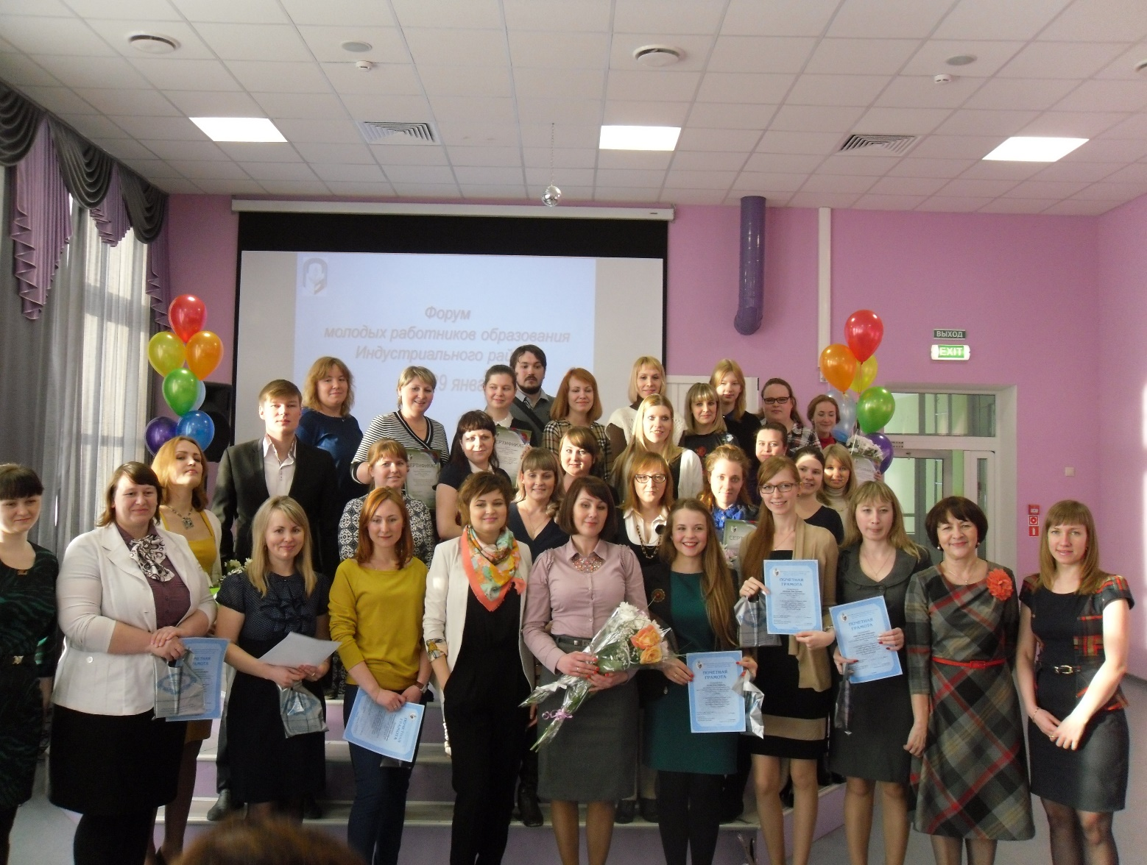

- II - ой Форум молодых работников образования Индустриального района.

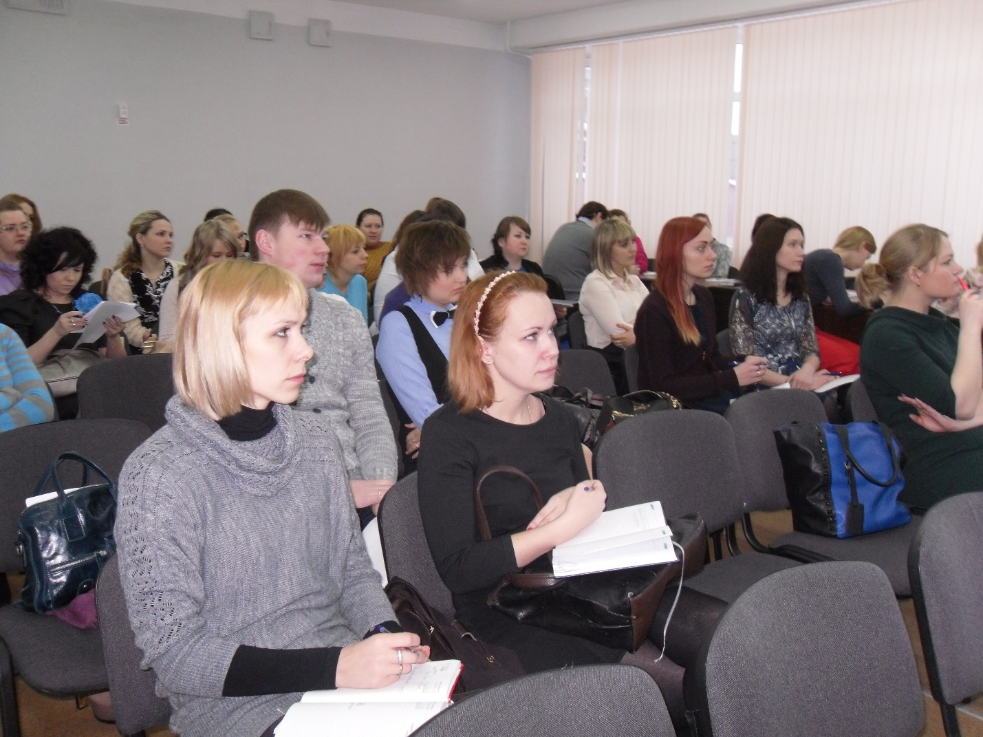

- Туристический слет среди первичных профсоюзных организаций

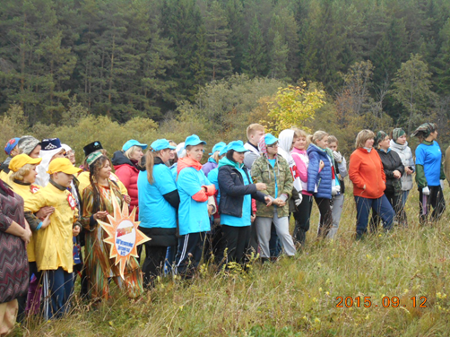

Задачи на ближайшую перспективу.

Продолжать проведение традиционных массовых имиджевых мероприятий, транслировать их проведение на местный уровень.

3. Социальное партнерство.

Одним из важнейших условий эффективности работы профсоюзных организаций и фактором, формирующим имидж отраслевого профсоюза в целом, является конструктивный диалог с властью, развитие социального партнерства с целью защиты социально-экономических, трудовых прав и законных интересов работников.
Индустриальная районная территориальная организация профсоюза работников народного образования и науки РФ строит свою работу по развитию социального партнерства на основе регионального отраслевого соглашения между региональной организацией профсоюза и Министерством образования и науки Пермского края, муниципального отраслевого соглашения с департаментом образования администрации города Перми и коллективных договоров ОУ.
Стабильное функционирование системы взаимоотношений между государственными органами власти, руководителями образовательных учреждений и профсоюзными организациями всех уровней обеспечивает взаимное участие сторон Соглашения в работе общественных органов управления:
- Городская трехсторонняя комиссия по регулированию социально-трудовых отношений в г. Перми
- В учреждениях заключены коллективные договоры (далее КД) (33 договора, что составляет почти 70% от общего количества профсоюзных организаций).

Задачи на ближайшую перспективу:

- дальнейшее совершенствование правового и методического регулирования вопросов, связанных с защитой социально-экономических, трудовых прав, законных интересов работников;
- сохранение и увеличение их социальных гарантий через расширение организационных форм социального партнерства и механизмов взаимодействия сторон;

4. Обучение. Методическая работа.

1. В течение 2016 года :
  - Проведено обучение вновь избранных председателей первичных профсоюзных организаций в 2 сессии на базе РУЦП (10 человек).
  - Председатель РТО посетил три краевых семинара-совещания для председателей местных территориальных организаций.
  - Обучено 2 внештатных правовых инспектора труда и 1 внештатный технических инспектор труда.
- Проведены встречи с руководителями образовательных организаций и педагогическими работниками МАДОУ «Детский сад «Парма», МАДОУ «ЦРР - детский сад № 266», МАОУ «СОШ № 107», МАОУ «СОШ № 102», МАОУ «СОШ № 115», МАОУ «СОШ № 3» по актуальным вопросам деятельности профсоюзных организаций.
- Председатель РТО приняла участие в работе августовских конференций: краевой, г. Перми, Индустриального района.

- Доведены до первичных профсоюзных организаций и профсоюзного актива методические сборники «Правовые основы локального регулирования трудовых прав работников», «Сборник сценариев профсоюзных агитбригад», «Несколько советов начинающему председателю профсоюзной организации», «Награды в профсоюзе».

- Посещены лекции для членов профсоюза:
- «Финансовая грамотность» (Ромашкин А.В., Булгаков А.В.)
- «Социальное партнерство на локальном уровне» (Киселева И.В.)
- «Пиар-сопровождение профсоюзных организаций» (Антипина Н.В.)
- «Системные ошибки и нарушения трудового законодательства» (Спицын С.С.)
- «Приоритетные направления профсоюзной работы» (Шелатонова Т.Н.)
- «Основные направления организационной работы. Делопроизводство в профсоюзной организации» (Шелатонова Т.Н.)
- «Об эффективности правовой работы» (Спицын С.С.)
- «Роль председателя местной организации Профсоюза в мотивации профсоюзного членства через охрану труда» (Залазаев А.В.)
- «Менеджмент. Имидж современного руководителя» (Клейман И.С.)
- «Основы деловой коммуникации» (Батюкова Л.И.)
- «Изменения в законодательстве по ведению бухгалтерского учета» (Карпова Т.А.)

Задачи на ближайшую перспективу:

1. Усилить обучение профсоюзного актива по разным направлениям деятельности через методические центры по ассоциациям.
2. Провести обучающий семинар для кадрового резерва.
3. Начать дистанционное обучение.
4. Продолжить обучение внештатных правовых и технических инспекторов труда.
5. Издать сборник лекций для обучения профсоюзного актива на местах.

7. Информационная работа.

Пермская краевая территориальная организация Профсоюза работников народного образования и науки РФ использует в своей работе разнообразные информационные ресурсы.
  - На всех уровнях организации проходят профсоюзные собрания, личные встречи, индивидуальные и групповые консультации членов профсоюза. Один раз в год проходит пленум районной организации, один раз в месяц проходят совещания с председателями первичных ПО, два-три раза в год – краевые совещания председателей РТО профсоюза с приглашением Министерства образования, специалистов других Министерств, преподавателей, лекторов. Обсуждаются актуальные проблемы и вопросы, проводятся «круглые столы», обобщается опыт территорий. Ежемесячно проходят заседания президиума районной территориальной организации. Несколько раз в месяц (в соответствии с планом работы проходит обучение правовой грамотности, юридические консультации, создаются новые профсоюзные организации.
  - Была создана база электронных адресов всех первичных профсоюзных организаций, что способствует эффективной и оперативной рассылке информационных материалов. Сегодня все профсоюзные документы, решения коллегиальных органов, информационные листки, актуальные предложения получают все первичные организации. Уровень районного звена 100% использует в своей работе электронную почту.
  - Особую значимость районная организация придает взаимодействию с печатными СМИ. В газете «Индустриальный район» практически в каждом номере выходят материалы о работниках образования – наших членах профсоюза.
  - Публикуются материалы в профсоюзной газете «Профсоюзный курьер».
  - В каждой первичной профсоюзной организации традиционно есть профсоюзный стенд, наполняемость которых контролирует профком, профсоюзная страничка на сайте образовательного учреждения.
  - В своей работе активно используются соц. Сети. У районного Совета молодых педагогов (СМП) есть своя страничка ВКонтакте.
Основные формы распространения информации – электронная рассылка (во все первичные проф.организации), профсоюзные собрания (районные, локальные), публикации решений Профсоюза на страничке сайта в рубрике «Постановление Президиума». В 2016 году была введена новая форма работы – скайп-конференции. Этот вид информационного обмена уже активно используют Советы молодых педагогов. В дальнейшем присоединятся председатели местных организаций Профсоюза.
Ежегодно районная организация заказывает наградную печатную продукцию (грамоты, дипломы, сертификаты и благодарности). За 2016 год были изданы блокноты с логотипом отраслевого профсоюза, программой семинара - форума и полезной информацией для молодого педагога в кол-ве 60 экз. считаем.
Ежемесячную краевую разработку информационного листка по актуальным вопросам рассылаем во все первичные организации. Каждый профком может распечатать на цветном принтере этот листок и разместить в своих профсоюзных уголках, тем самым облегчается нагрузка председателя проф. организации. Все информационные листки публикуются на сайте Пермской краевой организации во вкладке «Пресс-центр».
Всего по данным подписки на II полугодие 2016 года, в Индустриальной организации было выписано 32 экз. газеты «Профсоюзный курьер» (30 печатных, – 2 электронных варианта).
8. Финансово-хозяйственная деятельность.

Доходы территориальной организации за 2016й год сохранились практически на уровне 2015 года, снижение составило 2,1%.
Это объясняется незначительным, но все-таки уменьшением количества работающих членов профсоюза и фактически снижением доходов работников отрасли в 2016м году, уменьшением доходов от предпринимательской деятельности. Финансовое обеспечение деятельности организации позволило работать стабильно, а большое количество мероприятий проводились в том числе за счет привлеченных средств.
Задачи на ближайшую перспективу в данном вопросе – работа над увеличением численности членов профсоюза, анализ полноты перечисления профсоюзных взносов, выполнение постановления пленума ЦС по организационно-финансовому укреплению (отдельный план).

II. РАБОТА ПО ПРЕДСТАВЛЕНИЮ И ЗАЩИТЕ ЗАКОННЫХ ПРАВ И ИНТЕРЕСОВ ЧЛЕНОВ ПРОФСОЮЗА.

Безусловным приоритетом в работе районной организации оставалась системная, многоплановая деятельность по сохранению и повышению уровня жизни работников образования, студентов; контроль за выполнением майских (2012 г.) Указов Президента РФ В.В. Путина, работа по повышению престижа профессии педагога, формированию законодательной основы для решения социально-экономических вопросов.
В этих целях широко использовались все перечисленные инструменты деятельности: механизмы социального партнерства, взаимодействия с различными институтами гражданского общества, организационно-методическое, финансовое укрепление организации.

1. Участие в формировании регионального законодательства в области образования и социальной защиты.

Председатель организации Галайда З.И., являясь депутатом краевого Законодательного Собрания, представляла интересы отрасли в органах законодательной и исполнительной власти края, участвовала во всех рабочих группах по подготовке законопроектов социальной направленности, в рабочей группе по рассмотрению поправок ко II чтению проекта бюджета Пермского края.
Главное достижение 2016 г. – удалось сохранить все законы и другие нормативные акты, определяющие дополнительные социальные гарантии. Снижением уровня предоставляемых гарантий можно считать внесение 15.12.2016 г. изменения в ст. 23 Закона Пермского края «Об образовании» о порядке выплаты ежемесячных надбавок руководителям учреждений за учебные часы, выплата осуществляется по основной занимаемой должности.
В 2016 г. к действующему соцпакету добавились новые гарантии: подписано новое Соглашение между Правительством Пермского края и Пермским крайсовпрофом «О минимальной заработной плате в Пермском крае» (на 2017-2019 г.г.) о том, что минимальная зарплата в Пермском крае не может быть меньше прожиточного минимума, установленного для взрослого населения (на сегодня это 10251 руб).
В мае 2016 г. внесены изменения в ст. 23 Закона Пермского края от 12.03.2014 г. № 308-ПК «Об образовании в Пермском крае»:
- включен дополнительный пункт 3.1 о ежегодном пособии в размере 50000 руб. педагогическим работникам, в том числе руководителям, имеющим звание «Народный учитель»;
- принята новая редакция ст. 24, согласно которой льготы по коммунальным услугам для сельских специалистов распространены на педагогических работников, работающим в организациях нового типа «Учительские дома».
- в ст. 23 внесены дополнения о предоставлении единовременной компенсационной выплате на приобретение (строительство) жилья молодым сельским педагогам в размере одного миллиона рублей.
Совместно с Уполномоченным по правам человека в Пермском крае проведено обсуждение, подготовлено предложение о внесении в 3х-стороннее Соглашение пункта об учете мотивированного мнения выборного органа первичной профсоюзной организации в случае применения п. 2 ст. 278 ТК РФ об увольнении руководителя без объяснения причин.
Задачи на ближайшую перспективу.

- Добиться сохранения действующего пакета социальных гарантий в 2017 г. и последующие годы.
- Подготовить пакет предложений новому губернатору о продлении действия закона о санаторно-курортном оздоровлении работников, об изменении правил предоставления льгот по летнему оздоровлению детей, об индексации социальных выплат и др. предложения.

2. Вопросы оплаты труда

За 12 мес. средняя заработная плата педагогических работников в сфере общего образования составила 29688.04 рублей, педагогических работников в дошкольных образовательных организациях - 25997,48 рублей, педагогических работников организаций дополнительного образования детей - 26387,84 рублей.
В Пермском крае действуют Соглашения между Объединением организаций профсоюзов Пермского края «Пермский крайсовпроф», Правительством Пермского края и региональным объединением работодателей «Сотрудничество», «О минимальном размере заработной платы в Пермском крае», согласно которому с 01.01.2016 г. минимальная заработная плата всех категорий работников не должна быть ниже величины прожиточного минимума трудоспособного населения Пермского края (в настоящее время это 10251 рубль).

Задачи на ближайшую перспективу.

1. Не допускать нарушений сроков выплаты зарплаты работникам отрасли.
2. Добиваться исполнения установленных показателей по уровню оплаты труда в отрасли.
3. Добиваться полной реализации Соглашения о минимальной заработной плате.
4. Принять активное участие в процессе реформирования системы оплаты труда в отрасли (согласно федеральным рекомендациям).

3. Контроль за соблюдением законодательства, правовая защита.

Правозащитная деятельность Пермской краевой территориальной организации профсоюза работников народного образования и науки Российской Федерации в 2016 году осуществлялась силами 93 внештатных правовых инспекторов труда из них, 1 штатный работник аппарата - главный правовой инспектор труда и 92 внештатных.
В соответствии с предоставленными полномочиями профсоюзными представителями работников было проведено более 240 проверок работодателей на предмет соблюдения ими трудового законодательства и иных нормативных правовых актов, содержащих нормы трудового права: 95 из них, были комплексными, 73 тематическими. 22 проверки были проведены совместно с сотрудниками органов прокуратуры, 2 – совместно со специалистами федеральной инспекции труда.
В Индустриальной районной организации профсоюза проверки осуществлялись внештатными инспекторами О.Г. Чигвинцевой и Н.В. Кравченко больше с целью обучающей практики вновь обученных инспекторов, мы учились на просмотре документов СОШ № 115, ДОУ № 403;
- проведена экспертиза 10 коллективных договоров, соглашений, локальных актов и иных документов правового характера;
- рассмотрено более 5 обращений членов профсоюза;
- на приеме было принято более 20 человек.
В 2016 г. в рамках социального партнерства для оказания практической помощи в нашем районе было проведено 5 плановых проверок по соблюдению законодательства о труде (СОШ № 109, 145, ДОУ 210, 266, 305) в составе проверяющих были инспектора из Пермского крайсовпрофа и главный правовой инспектор Сергей Сергеевич Спицын. Большинство работодателей восприняли профсоюзные проверки как профилактическую помощь в обеспечении кадровой работы и по вопросам, связанным с охраной труда, не влекущую за собой административные и дисциплинарные санкции.
Совместно с профсоюзами осуществляют проверки представители Департамента образования администрации города Перми (МАДОУ «Детск. сад № 112», «Детск. сад № 266)
Перед нами до сих пор стоит общая цель – формирование качественного правового поля в образовательных организациях, находящихся на территории Индустриального района г. Перми.

Пермская краевая территориальная организация провела более 40 комплексных проверок. Необходимо особо отметить, что акцент в рамках контрольных мероприятий был целенаправленно сдвинут в сторону бесплатного «профсоюзного аудита». Аудит преследует 2 цели: 1 - помощь в выявлении имеющихся нарушений и рекомендации по их устранению, 2 - восстановление нарушенных прав работников и профилактика от нарушения в дальнейшем.
Большинство работодателей восприняли профсоюзные проверки как профилактическую помощь в обеспечении кадровой работы и по вопросам, связанным с охраной труда.
Правовые инспекторы осуществляли контроль за выполнением работодателями условий коллективных договоров, соглашений и локальных нормативных актов. Проводился анализ проектов законов, коллективных договоров, соглашений, локальных актов и иных документов правового характера, затрагивающих интересы как отдельных работников, так и целых коллективов.
Правовые инспекторы в отчетный период оказывали досудебную и судебную помощь членам Профсоюза, первичным профсоюзным организациям и членским организациям по составлению процессуальных документов в суды, а также давали консультации правового характера для разрешения спорных вопросов в досудебном (внесудебном) порядке.

Задачи на ближайшую перспективу.

- Повышение роли и компетентности внештатной правовой инспекции.

5. Вопросы Охраны труда.

Приоритетные направления в 2016 г.
- Повышение грамотности членов профсоюза в вопросах охраны труда через различные формы обучения, в том числе через аккредитованные организации.
- Усиление роли уполномоченных и внештатных технических инспекторов через совершенствование административно-общественного контроля за соблюдением работодателями Законодательства об охране труда.
- Обобщение и распространение опыта работы уполномоченных и внештатных технических инспекторов через проведение конкурсов и краевых форумов.
- Мотивация профсоюзного членства через охрану труда.

Результаты работы:
- Прошел обучение и проверку знаний требований охраны труда с выдачей соответствующего удостоверения 1 человек.
- Подготовлено и проведено 2 обучающих семинара по охране труда с профактивом и другими работниками.
- Совместно с Гострудинспекцией по Пермскому краю, прокуратурой, другими органами государственного контроля и надзора осуществлялся контроль за соблюдением работодателями законодательства о труде.
- Работа профсоюзной организации за проведением специальной оценки условий труда далее (СОУТ) и аттестации рабочих мест (АРМ) по условиям труда в образовательных учреждениях осуществлялась через общественный контроль.
- В отчетном периоде профсоюзная организация активно проводила работу по защите всех работников образовательных организаций, в том числе директорского корпуса в вопросах проведения медицинских осмотров (далее ПМО). Был проведен мониторинг, по результатам которого осуществлялись запросы по решению проблемы финансирования ПМО в Министерство здравоохранения Пермского края, в Фонд ОМС Пермского края, Министерство образования и науки Пермского края, в Правительство Пермского края, другие органы исполнительной власти. Удалось добиться того, что в 2017 году будут предусмотрены финансовые средства в муниципалитетах на проведение ПМО.

\

Задачи на ближайшую перспективу.

- Добиваться качества проведения обязательных периодических медицинских осмотров и диспансеризации работников через усиление общественно-административного контроля за условиями и охраной труда.
- Добиваться решения проблемы финансирования охраны труда через инициирование изменения норматива субвенций.

7. Работа с молодыми педагогами.

Работа с молодежью по-прежнему остается приоритетным направлением в деятельности Индустриальной районной территориальной организации профсоюза работников народного образования и науки РФ.
15 марта 2016 года по итогам работы над вопросами был организован «круглый стол», в котором приняла участие Ирина Симонова (председатель совета молодежи), всего 27 человек из 25 территорий Пермского края. На заранее собранные вопросы представителей Советов молодых педагогов из разных уголков Прикамья отвечали руководители регионального министерства образования и науки. По итогам встречи был сформирован типовой документ с ответами на актуальные вопросы, а также направлен ряд предложений в адрес Министерства образования и крайкома Профсоюза.
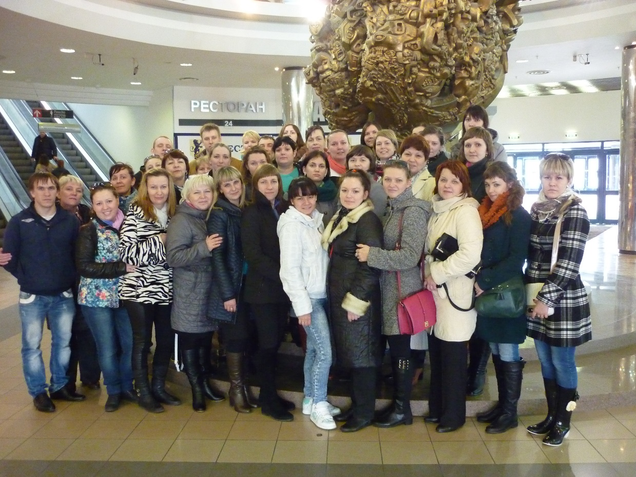

ОБУЧЕНИЕ.
В 2016 году молодёжные лидеры имели возможность повысить личностные и профессиональные компетенции на различных образовательных площадках:
На местном уровне – школа молодого педагога
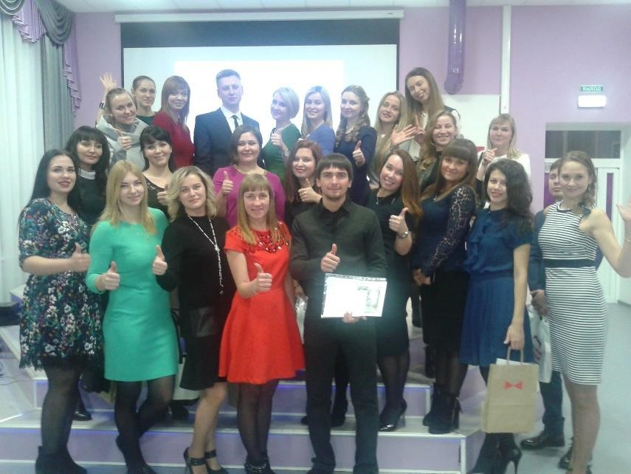

На межрегиональном уровне - В рамках социального партнерства при финансовой поддержке Министерства образования и науки Пермского края Председатель Совета молодежи Индустриального района И.Б. Симонова приняла участие в Региональной педагогической школе в Ульяновске.
Председатель СМП Индустриального района прошла обучение во Всероссийском лагере-тренинге (Крым) и получила сертификат, подтверждающий квалификацию профсоюзного тренера. А также в декабре 2016 году член Молодежного совета Пермского крайсовпрофа Ирина Симонова приняла участие во Всероссийском профсоюзном форуме «Стратегический резерв-2016» (г. Пятигорск). Представители краевого Совета молодых педагогов приняли участие в IV открытом педагогическом форуме «Все звезды – в гости к нам» (с участием известных учителей России Марией Ахапкиной, Сергеем Кочережко, Олегом Парамоновым).
Ежегодно молодежные лидеры участвуют в межотраслевых форумах, что позволяет многим обрести необходимые навыки в работе, а также установить нужные и полезные контакты с молодежными лидерами других отраслей. В 2016 году 3 человека прошли обучение в рамках форума Финансовой грамотности, 7 представителей отрасли приняли участие в профсоюзном форуме «Свежий ветер-2016», в том числе И.Б. Симонова.

КОНКУРСЫ. ГРАНТЫ. МЕРОПРИЯТИЯ.
Молодые педагоги – социально активная часть населения. Принимая участие в мероприятиях различного уровня и разносторонней направленности, молодые работники образования не только повышают свой профессиональный уровень, но также объединяются вместе и концентрируют усилия для достижения общих задач.
Участие в конкурсах педагогического мастерства позволяет молодым педагогам раскрыться, поверить в свои силы и еще больше влюбиться в профессию. Ежегодно молодые педагоги края, лидеры образования, заявляются на «Учитель года», «Педагогический дебют», «Воспитатель года» и другие педагогические конкурсы.
Наши активисты принимают участие в социально значимых проектах и конкурсах.
Для молодых педагогов с целью поощрения организуются поездки (Москва, Казань) для обмена опытом с Советами молодых педагогов и экскурсиями.

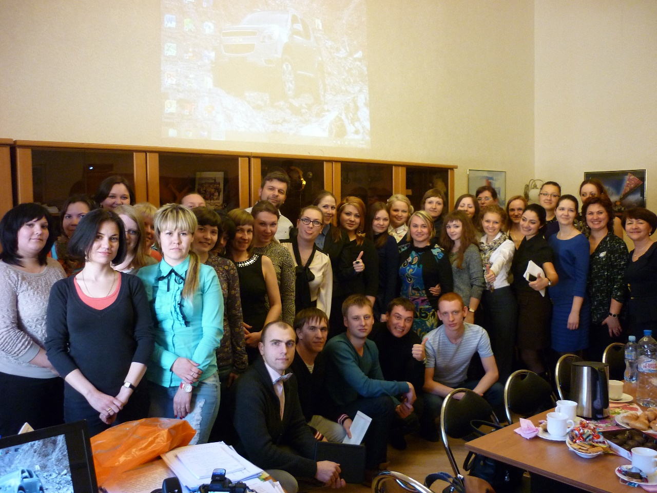
Первомайская демонстрация. Большинство участников шествий и митингов по Пермскому краю – это, конечно, работники образования. Молодые педагоги и студенты активно включаются в процессы и выходят вместе со своими учреждениями поддержать свои трудовые коллективы. В 2016 году большинство Советов молодых педагогов вышли в отдельных колоннах либо в составе делегаций своих образовательных учреждений.
Также члены Советов приняли участие во Всероссийской акции видео-селфи с Первомая.

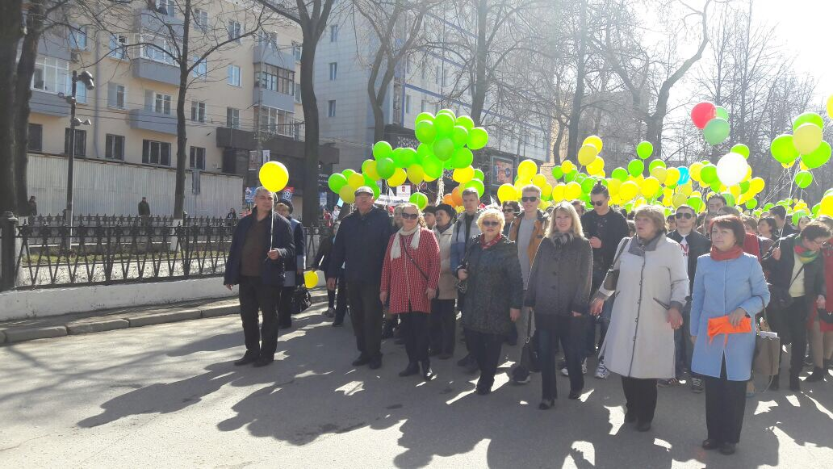

ОРГАНИЗАЦИЯ КАЧЕСТВЕННОГО ДОСУГА.
Помочь молодому педагогу не только вырасти профессионально, но и организовать качественный досуг – еще одна основная задача нашего объединения.
В мае 2016 года краевым комитетом профсоюза была организована поездка на теплоходе, в которой приняло участие около 400 человек из 30 территорий Пермского края. От Индустриальной РТО приняли участи 10 молодых педагога. Во время поездки были организованы выступления Советов молодых педагогов, а также проведено заседание краевого Совета. На встрече присутствовали руководители образовательных учреждений, начальники управлений образования муниципалитетов, председатели первичных и местных организаций профсоюза.
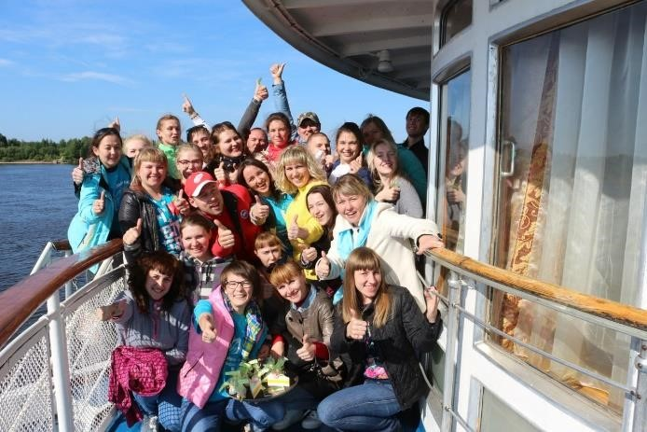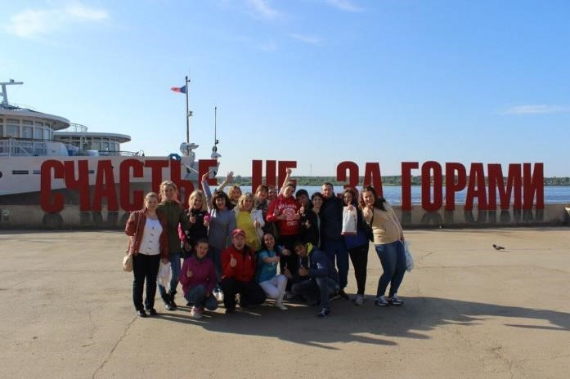

Активно молодые педагоги участвуют в спортивных и туристических мероприятиях, проводимых в муниципалитетах. Занимают призовые места.

ВЗАИМОДЕЙСТВИЕ СО СМИ.
О наших молодых работниках отрасли и студентах пишут в газетах (местных, краевых, Всероссийских изданиях). Активно молодежные лидеры отрасли образования участвуют в съемках телепередач на телевидении («Право на труд»). Есть свои странички в
Социальных сетях у каждого Совета
Задачи на ближайшую перспективу.

- В 2017 г. советам молодых педагогов организовать прием в профсоюз всех педагогических работников до 35-40 лет.
- В перспективе – не оставлять без внимания ни одного вновь пришедшего в отрасль молодого специалиста. 3. Продолжить активную деятельность СМП.

